Муниципальное бюджетное общеобразовательное учреждение
"Партизанская общеобразовательная школа"
Кировского района Республики Крым

Рассмотрено  на заседании МО  Протокол № ___ от  «____»_________2025г. | Согласовано  Зам.директора по УВР  __________ Пестрикова Л.А.  _____________ 2025г. | Утверждено  Директор школы  __________Дмитриева Л.Р.  Приказ № ______ от «____»____________2025 г.

Комплект
контрольно-оценочных материалов по музыке

7 класс

Разработчик:
учитель музыки
Волосенцева Т.А.

2025-2026 учебный год

Контрольная работа № 1 по теме: «Русская классическая музыка.Жанры музыкального искусства»

Вариант1
Задание1. Выбери правильный ответ
1.Назовите инструмент, не входящий в состав симфонического оркестра
А. Скрипка
Б. Флейта
Г. Балалайка

2. Назовите главный жанр в творчестве Ф.Шуберта
А. Песня
Б. Балет
В. Опера

3. Оркестровое вступление к опере, балету, музыкальному спектаклю
А. Баллада
Б.Серенада
В.Увертюра

4.В каком жанре не сочинял музыку Ф.Шопен?
А.Вальс
Б.Опера
В.полонез

5.Авторы гимна России
А. С.Михалков - А.Александров
Б. Ю.Энтин - В.Шаинский
В. В.Лебедев-Кумач - И.Дунаевский

6. На какой иллюстрации изображён фрагмент из оперы?
А. Б. В. Г.
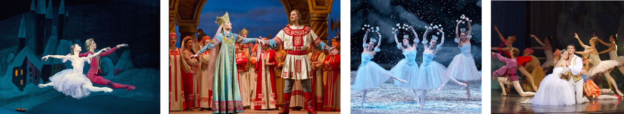
7. На какой фотографии изображен великий русский композитор П.И. Чайковский
А. Б. В.
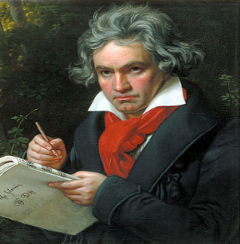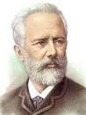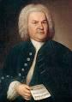

8.Что изображено на рисунке?
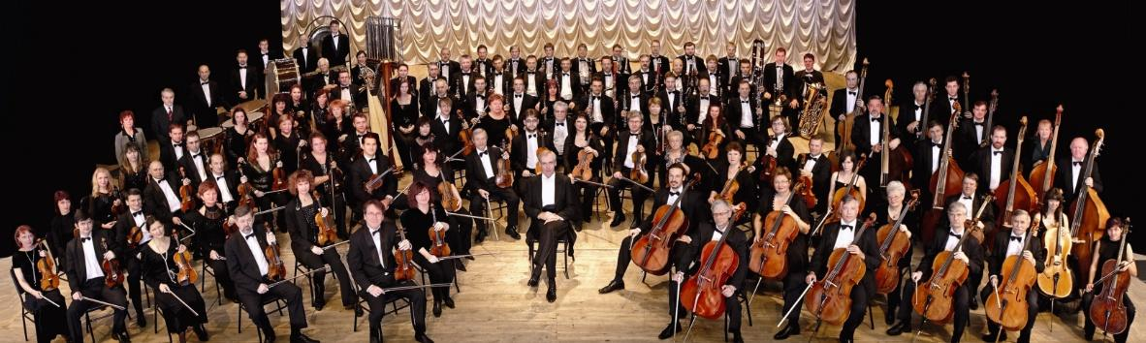
А. Фрагмент балетного спектакля
Б. Симфонический оркестр
В. Фрагмент оперного спектакля

9.Творчество какого композитора пронизано героическими интонациями?
А. Людвиг Бетховен
Б. Петр Ильич Чайковский
В. Фридерик Шопен

10.Название какой музыкальной формы в переводе означает «круг».
А. сонатная
Б. вариация
В. рондо

.

11.Инструмент, который считают самым крупным инструментом в мире –это….

12.Литературный сценарий к опере и балету это-

13.Назовите и распределите по группам инструменты симфонического оркестра.
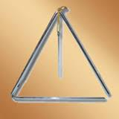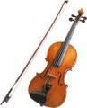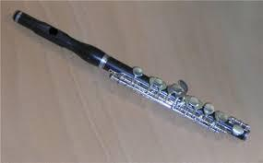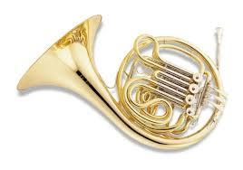
Струнно- смычковая | Деревянная духовая | Медная духовая | Ударная
14.Российские музыканты известны во всём мире. По портрету определите музыканта.
1.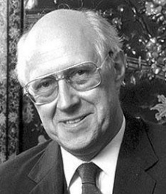 | 2.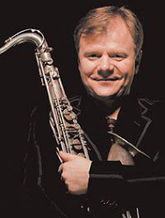 | 3.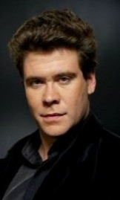 | 4.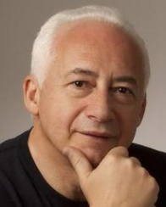
А) Михаил Плетнёв Б) Денис Мацуев В) Давид Ойстрах Г) Святослав Рихтер
Д) Игорь Бутман Е) Мстислав Ростропович Ж) Владимир Спиваков

Контрольная работа № 1 по теме: «Русская классическая музыка.Жанры музыкального искусства»

Вариант2
Задание 1. Выбери правильный ответ
1.Назовите инструмент, входящий в состав симфонического оркестра
А. Балалайка
Б. Аккордеон
Г. Скрипка

2. Автор баллады « Лесной царь»
А.Ф. Шуберт
Б. Л.Бетховен
Г. М. И. Глинка

3. Сольный номер в опере
А. Па –де- де
Б. Увертюра
В. Ария

4.Любимый инструмент Ф. Шопена
А. Скрипка
Б. Фортепиано
В. Орган

5.Найдите строки из гимна России
А. «Россия священная наша держава...»
Б. «Широка страна моя Родная…»
В. «У моей России…»

6. На каких иллюстрациях изображёны фрагменты из балета?
А. Б. В. Г).
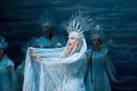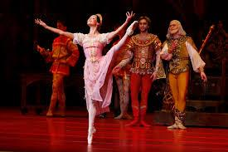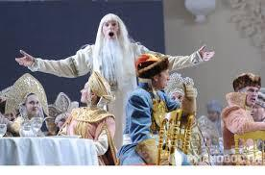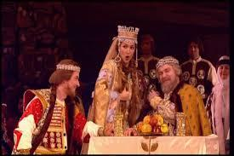
7. На какой фотографии изображен великий немецкий композитор Людвиг Бетховен
А. Б. В.
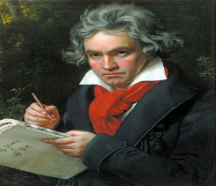
8.Что изображено на рисунке?

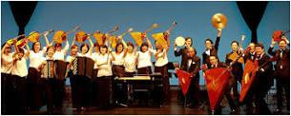
А. Симфонический оркестр
Б. Оркестр народный инструментов
В. Духовой оркестр

9. Основоположник русской классической музыки
А. Михаил Иванович Глинка
Б. Петр Ильич Чайковский
В. Фридерик Шопен

10.Название какой музыкальной формы в переводе означает «изменение».
А. Сонатная
Б. Рондо
В. Вариация

11. Музыкальное вступление к опере и балету это-
12. Соотнести название и жанр музыкального произведения: «Лебединое озеро», «Жизнь за царя», «Снегурочка», «Садко», « Щелкунчик»,» Спящая красавица»
опера | балет
13.Российские музыканты известны во всём мире. По портрету определите музыканта.
1. | 2. | 3. | 4.
А) Михаил Плетнёв Б) Денис Мацуев В) Давид Ойстрах Г) Святослав Рихтер
Д) Игорь Бутман Е) Мстислав Ростропович Ж) Владимир Спиваков

Ключи
Вариант 1.
Задание1.
№ | 1 | 2 | 3 | 4 | 5 | 6 | 7 | 8 | 9 | 10
ответ | Г | А | В | Б | А | Б | Б | Б | А | В

Задание 2.
- Орган

Струнно- смычковая | Деревянная духовая | Медная духовая | Ударная
Скрипка | Флейта | валторна | треугольник
- Либретто

.

Ключи Вариант 2.
Задание1.
№ | 1 | 2 | 3 | 4 | 5 | 6 | 7 | 8 | 9 | 10
ответ | Г | А | В | Б | А | Б | Б | Б | А | В

Задание 2.
- Фортепиано

опера | балет
«Жизнь за царя» | «Лебединое озеро»
«Снегурочка» | « Щелкунчик»
«Садко» | « Спящая красавица»
- Увертюра
Критерии оценивания
1вариант
1-12задания-по 1 баллу
13-4балла
14-4 балла
ВСЕГО 20баллов
2 вариант
1-11- по 1 баллу
12-6 баллов
13-4 балла
ВСЕГО 21 балл

Контрольная работа №2 по теме : « Европейская классическая музыка»
1.Образцовые музыкальные произведения выдающихся композиторов прошлых лет, выдержавшие испытание временем – это
А) классическая музыка,
Б) симфоническая музыка,
В) эстрадная музыка.
2. В музыкальной драматургии особую роль играет –
А) кульминация,
Б) либретто,
В) конфликт.

3. Музыкально-драматическое произведение, в котором содержание воплощается главным образом посредством вокальной музыки - это
А) балет,
Б) опера,
В) мюзикл.

4. Под каким номером находится портрет автора оперы «Иван Сусанин»
1)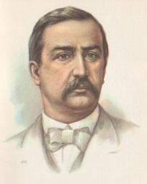 | 2)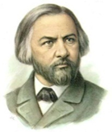 | 3)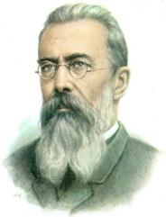

5. Как называется вступление к опере или балету:
А) кода,
Б) увертюра,
В) антракт.

6. В основу сюжета этой оперы положена патриотическая поэма Древней Руси, дополненная другими историческими документами, летописями. Она посвящена не победам, которых немало знало русское оружие, а поражению, в результате которого князь был пленен, а его дружина уничтожена.
А) «Борис Годунов»,
Б) «Евгений Онегин»,
В) «Князь Игорь».
7. Какие из перечисленных фрагментов опер относится к опере «Иван Сусанин»?
А) «Улетай на крыльях ветра»,
Б) хор «Славься»,
В) романс Антониды.
8. Медленный лирический танец главных героев:
А) па-де-де,
Б) па-де-труа,
В) адажио.

9. Балет «Ярославна» написал:
А) Б. Тищенко
Б) И. Стравинский
В) М. Мусоргский

10. Джаз появился в результате слияния двух музыкальных культур:
А) африканской и европейской,
Б) африканской и азиатской,
В) африканской и восточной.

11. Главная героиня оперы Дж. Гершвина:
А) Бесс
Б) Клара
В) Мари

12. Жорж Бизе стремится воспроизвести в музыке оперы…
А) колорит народной итальянской музыки
Б) колорит народной испанской музыки
В) колорит народной французской музыки
13. Какие интонации преобладают в образе Эскамильо?
А) песенная
Б) танцевальная
В) маршевая
14. Композитор, создавший балет "Кармен - сюита"?
А) С. Прокофьев
Б) Р. Щедрин
В) П. Чайковский
15. Низкий вокальный мужской голос:
А) бас
Б) баритон
В) контральто
16.Инструменты, которые не входят в состав симфонического оркестра:
А) саксофон
Б) флейта
В) скрипка

17. Какое из перечисленных произведений относится к вокальному жанру:
А) пьеса
Б) увертюра
В) кантата

18 .Назовите 3-х зарубежных композиторов, 3-х русских композиторов.
19. Какие из представленных терминов относятся к балету? Выберите все правильные варианты ответов.
А) Речитатив Б) Ариозо В) Вариации Г) Па-де-де
20. Как называется поэма А.С. Пушкина и опера М.И. Глинки?
А) «Руслан и Людмила» Б) «Пиковая дама» В) «Князь Игорь»» Г) «Садко»
21. Определите по репродукциям, в каком храме может звучать органная музыка?
А)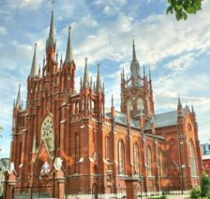 | Б)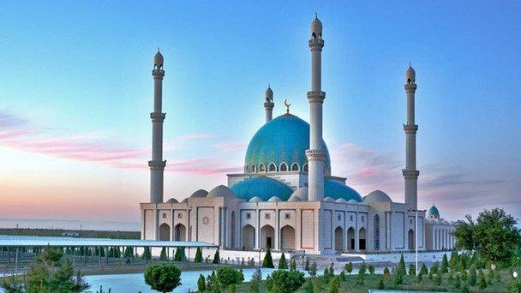 | В)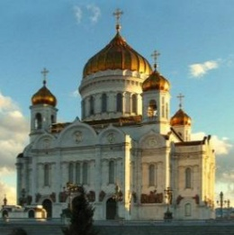 | Г)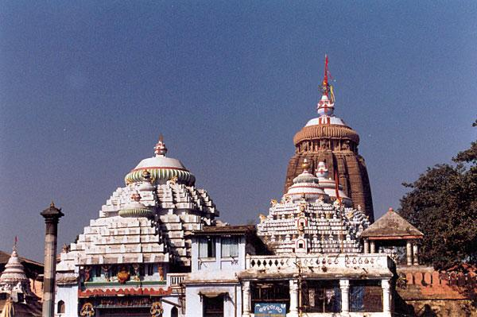
22 Что не является составной частью оперы?
А) Увертюра Б) Ария В) Речитатив Г) Вариации Д) Хор Е) Дуэт Ж) Ансамбль
23.
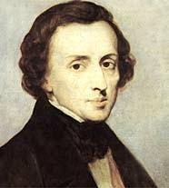 | 5. Этот композитор посвятил своё творчество практически только фортепиано (им написано два концерта для фортепиано с оркестром). Он не писал для других инструментов.  А) Ф Лист Б) С. Рахманинов В) Ф. Шопен Г) С. Прокофьев
24. Установите соответствие.
1.Ноктюрн | А. – в переводе с итальянского означает «песня лодочника».
2.Баркарола | Б. – в переводе с итальянского означает «шутка».
3.Скерцо | В. – в переводе с французского означает «ночной».
 | Г. – в переводе с итальянского означает «небольшое художественное украшение»
25. На иллюстрациях представлены фрагменты музыкальных произведений, ниже даны их названия. Соотнесите названия с иллюстрациями..
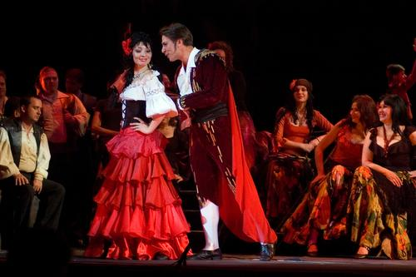 | 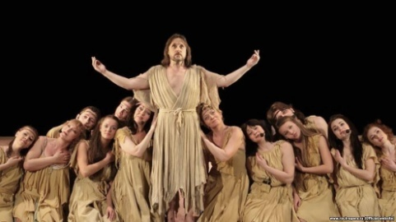 | 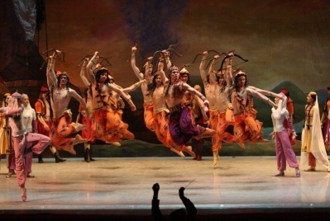
А) Половецкие пляски из оперы «Князь Игорь» Б) Опера «Кармен»»
В) Рок - опера «Иисус Христос - суперзвезда»
26. Установите соответствие.
1. Вивальди | А) Юрист
2. Шуберт | Б) Химик
3. Бородин | В) Морской офицер
4. Мусоргский | Г) Учитель
5. Римский - Корсаков | Д) Священник
6. Чайковский | Е) Офицер Преображенского полка
27.. Перечислены произведения различных композиторов, найдите среди них три произведения М. Глинки.
А) Опера «Князь Игорь» Б) Опера «Иван Сусанин» В) Балет «Ромео и Джульетта»
Г) Опера «Руслан и Людмила» Д) Симфония № 4 Е) Романс «Жаворонок»

Ответы
1.Образцовые музыкальные произведения выдающихся композиторов прошлых лет, выдержавшие испытание временем – это
А) классическая музыка,
2. В музыкальной драматургии особую роль играет –
В) конфликт.
3. Музыкально-драматическое произведение, в котором содержание воплощается главным образом посредством вокальной музыки - это
Б) опера,
4. Под каким номером находится портрет автора оперы «Иван Сусанин»
1) | 2) | 3)
ПОД НОМЕРОМ 2

5. Как называется вступление к опере или балету:
Б) увертюра,
6. В основу сюжета этой оперы положена патриотическая поэма Древней Руси, дополненная другими историческими документами, летописями. Она посвящена не победам, которых немало знало русское оружие, а поражению, в результате которого князь был пленен, а его дружина уничтожена.
В) «Князь Игорь».
7. Какие из перечисленных фрагментов опер относится к опере «Иван Сусанин»?
Б) хор «Славься»,
В) романс Антониды.
8. Медленный лирический танец главных героев:
В) адажио.

9. Балет «Ярославна» написал:
А) БОРИС . Тищенко
10. Джаз появился в результате слияния двух музыкальных культур:
А) африканской и европейской,

11. Главная героиня оперы Дж. Гершвина:
А) Бесс
12. Жорж Бизе стремится воспроизвести в музыке оперы…
Б) колорит народной испанской музыки
13. Какие интонации преобладают в образе Эскамильо?
В) маршевая
14. Композитор, создавший балет "Кармен - сюита"?
Б) Р. Щедрин
15. Низкий вокальный мужской голос:
А) бас
16.Инструменты, которые не входят в состав симфонического оркестра:
А) саксофон
17. Какое из перечисленных произведений относится к вокальному жанру:
В) кантата

18 .Назовите 3-х зарубежных композиторов, 3-х русских композиторов.
19. Какие из представленных терминов относятся к балету? Выберите все правильные варианты ответов.
В) Вариации Г) Па-де-де
20. Как называется поэма А.С. Пушкина и опера М.И. Глинки?
А) «Руслан и Людмила»
21. Определите по репродукциям, в каком храме может звучать органная музыка?
А) | Б) | В) | Г)
22 Что не является составной частью оперы?
Вариации
23.
5. Этот композитор посвятил своё творчество практически только фортепиано (им написано два концерта для фортепиано с оркестром). Он не писал для других инструментов.
В) Ф. Шопен
24. Установите соответствие.
1.Ноктюрн В | А. – в переводе с итальянского означает «песня лодочника».
2.Баркарола А | Б. – в переводе с итальянского означает «шутка».
3.СкерцоБ | В. – в переводе с французского означает «ночной».
 | Г. – в переводе с итальянского означает «небольшое художественное украшение»
25. На иллюстрациях представлены фрагменты музыкальных произведений, ниже даны их названия. Соотнесите названия с иллюстрациями..
А) Половецкие пляски из оперы «Князь Игорь» Б) Опера «Кармен»»
В) Рок - опера «Иисус Христос - суперзвезда»
БВА
26. Установите соответствие.
1. ВивальдиД | А) Юрист
2. ШубертГ | Б) Химик
3. БородинБ | В) Морской офицер
4. МусоргскийЕ | Г) Учитель
5. Римский - КорсаковВ | Д) Священник
6. ЧайковскийА | Е) Офицер Преображенского полка
27.. Перечислены произведения различных композиторов, найдите среди них три произведения М. Глинки.
А) Опера «Князь Игорь» Б) Опера «Иван Сусанин» В) Балет «Ромео и Джульетта»
Г) Опера «Руслан и Людмила» Д) Симфония № 4 Е) Романс «Жаворонок»
Критерии оценивания:
1-17задания-по 1 баллу;18задание-6 баллов;19 задание-2 балла;20 -23 задания-по 1 баллу; 24-3 балла;25-3 балла;26-6 баллов;27-3балла.Максимальное количество баллов-44.
40-44-5
30-39-4
19-29-3
0-18-2

